НОВЫЕ РЕШЕНИЯ

Новые возможности. Новые истории.

Публичный годовой отчет • 2025

Мы верим, что изменения начинаются с человека.
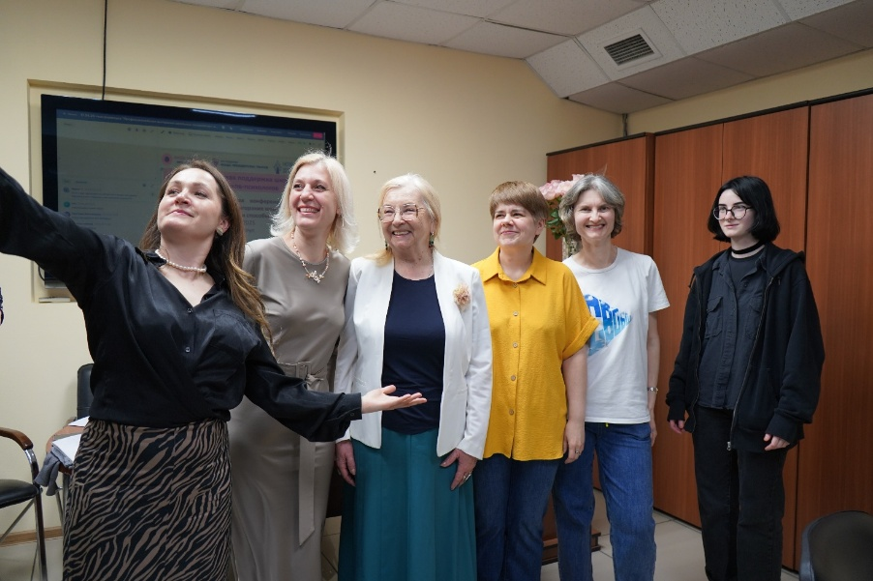
Каждый наш проект — это история людей, которые однажды сказали себе: «Так больше не может продолжаться». История родителей, мечтающих вернуть доверие в семью. Учителей, которые хотят вдохновлять детей. Психологов, которым самим необходима поддержка. Музыкантов, возвращающих зрителям память о культурном наследии.
2025 год стал для организации временем роста.
Мы расширили географию проектов.
Создали новые образовательные продукты.
Открыли культурно-просветительское направление.
Укрепили профессиональное сообщество.
И самое главное — увидели реальные изменения в жизни людей.
Этот отчет — не только о том, что мы сделали.
Он о том, почему это оказалось важным.
И о людях, которые сделали эти изменения возможными.
Новые решения рождаются там, где люди готовы слышать друг друга.

Когда помощь становится развитием

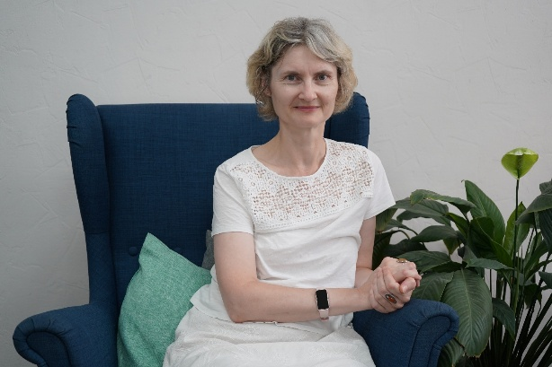
Обращение директора
Каждый год мы задаем себе один и тот же вопрос:
Что действительно изменилось благодаря нашей работе?
Не сколько мероприятий мы провели.
Не сколько отчетов подготовили.
Не сколько проектов завершили.
А что изменилось в жизни конкретного человека.
В этом году мы снова убедились: настоящие изменения невозможно измерить только цифрами.
Их можно увидеть в улыбке мамы, которая перестала бояться разговоров с подростком.
В словах школьного психолога, впервые позволившего себе отдых без чувства вины.
В учителе, который вдохновил своих учеников на первые финансовые проекты.
В зрителях, покидающих концерт со слезами благодарности и ощущением, что музыка снова стала частью их жизни.
Но чтобы эти истории состоялись, необходим ежедневный труд большой команды.
В 2025 году вместе с нашими партнерами, экспертами, волонтерами и участниками мы продолжили создавать пространство, где образование, психология и культура работают вместе ради человека.
Сегодня проекты организации объединяют десятки территорий России, сотни специалистов и тысячи участников.
Каждый новый проект становится продолжением предыдущего, сохраняя знания, опыт и доверие людей.
Мы благодарны всем, кто идет рядом с нами.
Ваше доверие помогает создавать новые решения, открывать новые возможности и писать новые истории.

Карташова Татьяна Александровна
Директор АНКПО «Новые решения»
«Самые важные результаты невозможно увидеть в таблицах. Их можно увидеть в людях, которые поверили, что изменения возможны».

Мы создаем не проекты.

Мы создаем возможности для изменений.

Иногда человеку достаточно вовремя встретить поддержку.
Мы объединяем образование, психологию, наставничество и культуру, помогая людям находить решения, которые работают не один день, а становятся частью их жизни.
Каждый проект рождается из реального общественного запроса.
Мы внимательно изучаем проблемы, вместе с экспертами ищем эффективные подходы, создаем программы сопровождения, оцениваем результаты и распространяем лучшие практики.
Так постепенно отдельные инициативы превращаются в устойчивые социальные решения.

Наша миссия
Создавать условия, в которых человек, семья и профессиональное сообщество получают знания, поддержку и возможности для устойчивого развития.

Наши ценности Человек — прежде всего
За каждым проектом мы видим конкретного человека, его историю, его надежды и его право на поддержку.

Профессионализм
Все программы основаны на современных научных исследованиях, практическом опыте и экспертном сопровождении.

Партнерство
Мы убеждены, что сложные социальные задачи решаются только совместными усилиями государства, общества, науки и бизнеса.

Открытость
Мы честно рассказываем не только о достижениях, но и о вызовах, извлекая из каждого проекта новые знания.

Как рождаются изменения
Запрос общества↓
Исследование проблемы↓
Разработка решения↓
Обучение и сопровождение участников↓
Измерение результатов↓
Распространение успешных практик↓
Новые возможности для людей
Мы не стремимся провести как можно больше мероприятий. Мы стремимся сделать так, чтобы однажды люди перестали нуждаться в нашей помощи, потому что научились справляться самостоятельно.

Один год. Тысячи историй изменений.

За каждой цифрой — человек.
за каждым числом нашего отчета стоят люди, которые нашли поддержку, приобрели новые знания, почувствовали уверенность и сделали шаг вперед.
Поэтому каждая цифра для нас — это прежде всего человеческая история.

79 территорий России, где реализуются проекты организации

45 образовательных, психологических и культурных мероприятий

1 512 педагогов прошли обучение современным образовательным технологиям

503 педагога-психолога освоили практики профилактики эмоционального выгорания

1 050 многодетных мам получили психологическую поддержку

около 400 зрителей стали участниками нового культурного проекта «Беседы в ритме музыки»

8 партнерских организаций

12 волонтеров

8 публикаций в средствах массовой информации

25 723 просмотра публикаций организации

Главное достижение года
Не увеличение количества проектов. Не рост показателей.
А появление новых профессиональных сообществ, новых образовательных практик и новых возможностей для людей, которым сегодня особенно нужна поддержка.
Когда знания становятся действиями, а поддержка — частью повседневной жизни, появляются настоящие изменения.

Школа счастливых многодетных мам

Когда помощь приходит вовремя, меняется не только мама — меняется вся семья
Современная мама ежедневно принимает десятки решений. Она заботится о детях, поддерживает близких, решает бытовые и профессиональные задачи, стараясь быть сильной для всех.
Но кто поддержит саму маму? Именно с этого вопроса началась история проекта «Школа счастливых многодетных мам».
Мы создали пространство, где женщина может не соответствовать ожиданиям, а быть собой. Где можно говорить о тревоге и усталости без страха осуждения. Где рядом есть специалисты и такие же мамы, готовые поддержать друг друга.
В течение года участницы осваивали практики осознанного родительства, учились понимать свои эмоции и эмоции детей, восстанавливать внутренние ресурсы и выстраивать доверительные отношения в семье.
Проект объединил психологов, педагогов и наставников, превратив обучение в живое сообщество взаимной поддержки.

Результаты проекта
1 050 многодетных мам приняли участие в программе.
35 психологов-наставников подготовлены для сопровождения семей.
18 групповых психологических встреч помогли участницам разобраться в сложных жизненных ситуациях.
16 мастер-классов и практикумов стали площадкой для освоения новых навыков общения с детьми.

Почему это важно
Материнское выгорание редко заметно окружающим. Но именно оно становится причиной эмоционального истощения, конфликтов и чувства одиночества.
Поддерживая маму, мы поддерживаем всю семью.
«Счастливая мама — это не идеальная мама. Это мама, которая знает, что не обязана справляться со всем одна»
Каждая участница пришла в проект со своей историей. Кто-то искал ответы на вопросы воспитания подростка. Кто-то хотел восстановить отношения с детьми.
Кто-то мечтал хотя бы ненадолго перестать чувствовать постоянную усталость.
Эти истории разные, но их объединяет одно — желание изменить жизнь своей семьи.

История Анастасии

«Я устала быть сильной»
До участия в проекте Анастасия признавалась:
«Мне казалось, что я должна всё успевать: работать, заботиться о детях, поддерживать порядок дома, помогать родителям, быть хорошей женой и всегда сохранять спокойствие. Но внутри я чувствовала полное истощение. Всё чаще срывалась на детей, а потом долго винила себя. Я пришла на проект с одной мыслью: так больше продолжаться не может.»
Несколько месяцев спустя она написала:
«Я научилась замечать свою усталость раньше, чем она превращается в раздражение. Дома стало больше спокойных разговоров и объятий. Я перестала требовать от себя невозможного.»

История Ирины
Во время обучения Ирина впервые попробовала вместо замечаний поговорить с дочерью о чувствах.
«Когда дочь отказалась идти в школу из-за неудачи с домашним заданием, я уже хотела заставить её собираться. Но вспомнила, чему нас учили. Я просто сказала, что понимаю её чувства. Мы выпили какао, поговорили, и она сама спокойно переписала работу. В тот момент я поняла, что отношения действительно могут меняться.»

История Анны
«Я по-другому посмотрела на наказания и последствия. Теперь мы заранее обсуждаем правила всей семьёй. Девочки сами предложили последствия своих решений. Конфликтов стало значительно меньше, а договорённостей — больше.»

Главный вывод
Каждая подобная история — это не просто личный успех участницы. Это шаг к более спокойной, доверительной и счастливой семейной жизни.
«Самые важные изменения начинаются не с громких решений, а с одного спокойного разговора между мамой и ребёнком

Когда меняется мама, меняется вся семья

Социальный эффект проекта в цифрах и человеческих историях
Мы оценивали результаты проекта с помощью анкетирования участниц, анализа обратной связи и экспертной оценки. Для нас было важно понять не только, что узнали участницы, но и что изменилось в их повседневной жизни.
Результаты показали: психологическая поддержка и обучение действительно помогают семьям становиться более устойчивыми.

Что изменилось после участия в проекте

76 % стали реже конфликтовать с подростками
Мамы отмечали, что начали лучше понимать причины поведения детей и научились спокойно реагировать в сложных ситуациях.

71 % подростки стали чаще делиться своими переживаниями
В семьях стало больше доверительных разговоров и меньше взаимных претензий.

69 % почувствовали, что дома стало спокойнее
Участницы рассказывали, что напряжение в отношениях снизилось, а атмосфера в семье стала более доброжелательной.

74 % почувствовали себя увереннее в роли родителя
Мамы перестали постоянно сомневаться в своих действиях и научились принимать решения без чувства вины.

66 % стали лучше понимать эмоциональное состояние ребёнка
Навык эмоциональной поддержки оказался одним из самых востребованных и быстро применяемых в повседневной жизни.
Участницы не только освоили новые знания, но и начали применять их дома. Они стали внимательнее относиться к собственным чувствам, замечать эмоциональное состояние детей, договариваться вместо наказаний и создавать в семье атмосферу доверия.
Так постепенно меняется не только жизнь одной семьи, но и отношение к родительству в целом.
Поддерживая одного родителя, мы создаём более безопасную и благополучную среду для ребёнка. Именно поэтому социальный эффект проекта выходит далеко за пределы числа его участников.

Поддерживая специалистов, мы поддерживаем тысячи детей

Программа профилактики эмоционального выгорания школьных педагогов-психологов
Каждый день школьный педагог-психолог помогает другим справляться со стрессом, тревогой и жизненными трудностями. Но чтобы поддерживать окружающих, важно самому сохранять внутренний ресурс.
В 2025 году мы реализовали программу, направленную на профилактику эмоционального выгорания молодых школьных педагогов-психологов. Её основная цель — помочь специалистам восстановить эмоциональное равновесие, укрепить профессиональную устойчивость и сформировать привычку заботы о себе.
Программа объединила вебинары, практические занятия, мастермайнд-группы, индивидуальную рефлексию и поддержку профессионального сообщества.

Результаты программы

503 специалиста освоили практики восстановления эмоциональных ресурсов.
Это на 168 % больше, чем планировалось.

286 участников отметили повышение самооценки, принятия себя и эмоциональной устойчивости.

307 специалистов стали участниками профессионального сообщества «Живём в гармонии», где продолжают получать поддержку и обмениваться опытом.
Участники научились:
- замечать первые признаки эмоционального истощения;
- регулярно использовать практики восстановления энергии;
- планировать время для отдыха без чувства вины;
- работать в профессиональных группах взаимной поддержки;
- просить о помощи и принимать её.
Эти изменения помогают специалистам сохранять интерес к профессии и оказывать более качественную психологическую помощь детям, родителям и педагогическим коллективам.

Голос участника
«Я впервые так близко познакомилась с психологами и поняла, что забота о себе — не роскошь, а необходимое условие, чтобы помогать другим. Сейчас я по-другому отношусь к своему состоянию и перестала воспринимать усталость как норму.»
Когда специалист сохраняет внутренний ресурс, выигрывают все: он сам, его коллеги, дети и семьи, с которыми он работает.

Учитель, который вдохновляет учителя
Наставничество как инструмент изменений в образовании
Современный учитель каждый день сталкивается с новыми вызовами. Меняются дети, образовательная среда, цифровые технологии, требования к качеству обучения.
Но остается неизменным одно — желание педагога видеть заинтересованные глаза своих учеников.
Именно поэтому в 2025 году одним из ключевых направлений нашей работы стало развитие наставничества в области финансовой грамотности младших школьников.
Мы поставили перед собой задачу не просто обучить педагогов новой программе.
Мы создавали профессиональное сообщество, в котором опыт свободно передается от учителя к учителю. Так родилась модель наставничества «Учитель — учитель».

Что удалось сделать
Вместе с экспертами были разработаны:
• программа подготовки наставников;
• методические рекомендации;
• цифровые образовательные материалы;
• сценарии семейных финансовых проектов;
• видеокурс для педагогов;
• консультации для родителей.
Каждый из этих продуктов сегодня продолжает использоваться педагогами далеко за пределами проекта.

Результаты
1 512 учителей повысили профессиональные компетенции.
25 регионов России стали участниками проекта.
335 родителей получили консультации по финансовому воспитанию детей.
15 цифровых учебных материалов используются педагогами начальной школы.

Почему это важно
Мы создали систему, в которой подготовленные наставники помогают своим коллегам внедрять современные образовательные технологии уже внутри школ.
Именно так изменения становятся устойчивыми.
Настоящее наставничество начинается тогда, когда знания перестают принадлежать одному человеку и становятся достоянием профессионального сообщества.

Музыка, которая объединяет поколения

Новое направление организации — «Беседы в ритме музыки»
2025 год открыл для организации совершенно новое направление деятельности.
Так появился проект «Беседы в ритме музыки», автором которого стала Анна Беседина. Его идея родилась из простого вопроса: Можно ли говорить о человеческих ценностях языком музыки?
Ответом стали музыкальные встречи нового формата. Это искренний разговор со зрителем, в котором музыка, слово и история становятся единым эмоциональным пространством. В течение года состоялись два концерта-спектакля:
«Песни ласточек над городом» и «Пусть стучит пепел в сердце». Их зрителями стали около 400 человек.

Самая точная оценка проекта — отзывы зрителей
«Это мероприятие произвело на меня большое впечатление. Это необычный проект для нашего города. Очень хочется, чтобы такие концерты продолжались.» Наталья Вельченко
«Все совпало: идея, сценарий, высокий уровень исполнителей, актерское мастерство и атмосфера. Благодарю за новую любовь к музыке.» Елена Юркевич

Почему этот проект важен
Музыка объединяет поколения. Помогает говорить о памяти. Возвращает интерес к отечественной культуре. Создает пространство доверия между артистом и зрителем.
И напоминает каждому из нас, что искусство способно менять человека не меньше, чем образование или психология.
Культура становится настоящей силой тогда, когда помогает человеку почувствовать, задуматься и сохранить связь поколений.

После нас остается больше, чем проекты

Настоящие изменения продолжаются даже тогда, когда завершается грант
Любой проект имеет дату начала и дату окончания. Но социальные изменения не заканчиваются вместе с календарем. Главный результат — это знания, отношения и сообщества, которые продолжают жить самостоятельно.

Что осталось после наших проектов?

Родительское сообщество Мамы продолжают встречаться, делиться опытом, поддерживать друг друга и применять полученные знания в повседневной жизни.

Психологи-наставники 35 подготовленных специалистов продолжают сопровождать семьи и помогают родителям справляться с трудностями воспитания. Помощь становится доступнее.

Наставники для педагогов Учителя, прошедшие подготовку, теперь сами помогают своим коллегам внедрять современные образовательные технологии. Знания начинают распространяться самостоятельно.

Методические продукты Созданные программы, рабочие тетради, видеокурсы, цифровые ресурсы и сценарии занятий продолжают использоваться в образовательных организациях разных регионов России.

Новое культурное направление «Беседы в ритме музыки» перестали быть разовой инициативой. Проект стал самостоятельным направлением деятельности организации и продолжает объединять зрителей разных поколений.

Именно так рождается устойчивость
Настоящий успех социального проекта — это момент, когда люди начинают помогать друг другу уже без нашего участия.
АНКПО «Новые решения» объединяет ученых, педагогов, психологов, экспертов в сфере культуры и социального проектирования.Именно поэтому наши проекты соединяют научный подход, практический опыт и искреннее желание помогать людям.

Руководитель Карташова Татьяна Александровна Директор организации

Научный руководитель образовательных проектов Калашникова Наталья Григорьевна доктор педагогических наук, профессор

Экспертная команда Алексеева Е.Н. Белорукова Е.М. Беседина А.А. Волченко И.Н. Гебгардт М.С. Жаркова Е.Н. Карташова М.А. Костромина Н. Макеева А.С. Морозова Е.А. Протопопова М.Н.

Волонтеры В 2025 году вместе с командой работали 12 волонтеров. Они помогали проводить мероприятия, сопровождали участников проектов, участвовали в организации концертов, образовательных программ и информационных кампаний.

Почему команда — наш главный ресурс
За каждым успешным социальным проектом всегда стоят люди и организации, которые разделяют общие ценности. Мы убеждены, что самые сложные общественные задачи невозможно решить в одиночку. Именно поэтому партнерство стало одним из ключевых принципов работы АНКПО «Новые решения».
В 2025 году партнерская сеть организации расширилась и объединила образовательные организации, общественные объединения, экспертные сообщества и некоммерческий сектор. Каждый партнер привносит в совместную работу свою уникальную экспертизу, опыт и возможности. Благодаря этому наши проекты становятся масштабнее, качественнее и доступны большему числу людей.

Наши стратегические партнеры
Чеченский государственный педагогический университет
Подготовка специалистов, научно-методическое сопровождение образовательных программ.
Алтайское отделение Национальной родительской ассоциации
Развитие родительского просвещения и укрепление института семьи.
АНО ИРСТЗС «Семейный курс»
Совместная разработка и распространение программ поддержки родителей.
Ассоциация «Сибирский центр социальных технологий»
Развитие социальных инициатив, обмен опытом и продвижение лучших практик некоммерческого сектора.
Образовательные организации, общественные объединения и экспертные сообщества, представленные на официальном сайте организации, стали надежными участниками наших проектов и инициатив.

Вместе мы работаем для достижения Целей устойчивого развития ООН
Наши проекты вносят вклад в достижение следующих целей:
ЦУР 3. Хорошее здоровье и благополучие Психологическая поддержка семей и специалистов.
ЦУР 4. Качественное образование Развитие наставничества, современных образовательных технологий и профессионального роста педагогов.
ЦУР 10. Уменьшение неравенства Поддержка многодетных семей, обеспечение доступности образовательных и психологических программ.
ЦУР 17. Партнерство в интересах устойчивого развития Объединение усилий государства, науки, образования, общественных организаций и профессиональных сообществ.
Когда объединяются знания, опыт и доверие, появляются решения, которые невозможно создать в одиночку.

Финансовая прозрачность как основа устойчивого развития

Общий объем поступлений 6 616 958 рублей

Источники финансирования
74 % Грантовая поддержка
4 904 797 рублей
26 % Средства партнеров
1 712 161 рубль Пожертвования физических лиц в отчетном периоде не поступали.

Расходы

Средства были направлены на достижение общественно значимых результатов
4 901 417 рублей реализация социальных проектов
1 364 871 рубль образовательные программы и мероприятия
350 670 рублей информационное сопровождение проектов

Публичный годовой отчет • 2025

Автономная некоммерческая культурно-просветительская организация «Новые решения»
Директор Карташова Татьяна Александровна
Телефон +7 (913) 084-12-71
E-mail nko-new@yandex.ru
Сайт https://nko-new.ru/
Сообщество ВКонтакте https://vk.com/nkonew

Реквизиты
АНКПО «Новые решения»
ОГРН: 1202200000606
ИНН/КПП: 2222881890 / 222201001
р/с: 40703810302000000154
Алтайское отделение № 8644 ПАО «Сбербанк»
БИК: 040173604
к/с: 30101810200000000604

Вместо эпилога
настоящие изменения начинаются с человека.
А значит, впереди — новые решения, новые возможности и новые истории.

